Управление образования и науки Липецкой области
Г (О) Б ПОУ «Задонский политехнический техникум»



Всероссийский конкурс «Фонд 21 века»
Проект
Путешествие по Хлевенскому району
( Маршрут выходного дня)

Экскурсовод: Воронин Илья , гр.ТЭ-1
Руководитель: Галицына Т.Г. ,
преподаватель техникума

Задонск 2023г
Оглавление
1. Введение
2. Основная часть- методика подготовки проведения экскурсии
* виды инструктажа
* анкетирование
* маршрут экскурсии
* подготовка контрольного текста экскурсии
* подготовка контрольного текста экскурсии
* программа экскурсии
* смета расходов во время экскурсии (на одного студента)
* паспорт экскурсии
3.Маршрут выходного дня:
* трасса «Дон»: обелиск, верстовой столб
*Метеостанция
* ДЮСШ
*Этнографический музей
*стрелковый спортивный комплекс
*усадьба Н. Сенявина: посещение морского музея адмирала Н. Сенявина, прогулка по старинному усадебному парку
* комплексный обед в ресторане «Дон» с. Хлевное
4.Заключение
Список литературы
1.Емельянов Б.В. Экскурсоведение. Экскурсионная методика
2. Интернет-ресурсы: https://vk.com/topic: https://vk.com/kon-kolodez
gorod48.ru

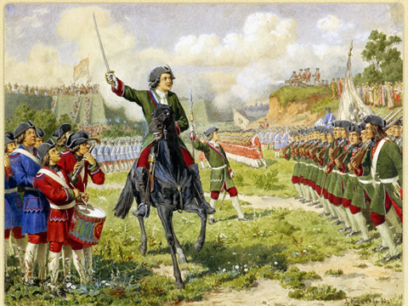
Введение
Наша студенческая жизнь подвержена повышенной физической и умственной нагрузке. Мы постоянно испытываем стресс при сдаче экзаменов, часто не высыпаемся. В результате этого снижается работоспособность, ухудшается настроение и наступает утомление. В этом случае экскурсия может стать неотъемлемой частью нашей жизни в качестве подъема эмоциональности и работоспособности и как одно из средств восстановления физических и духовных сил. Ведь для каждого человека необходимы потребности в отдыхе, в оздоровлении, в культурном развитии. Поэтому тема данного проекта является столь актуальной.
Объект исследования – экскурсия выходного дня.
Предмет исследования – разработка маршрута экскурсии выходного дня для студентов Г(О)Б ПОУ «Задонский политехнический техникум»
Цель исследования – разработать маршрут экскурсии выходного дня для студентов Г(О)Б ПОУ «Задонский политехнический техникум» для посещения Хлевенского района и проведения экскурсии.
Задачи:
1. выявить предпочтения и желание студентов поехать на экскурсию в выходной день.
2. разработать маршрут экскурсии выходного дня для студентов
3. формировать умения работать с краеведческим материалом (с использованием различных способов поиска в справочных источниках, учебном информационном пространстве сети Интернет) для изучения материала
4.воспитывать гражданственность и любовь к малой родине, бережное отношение к ее истории, истокам, чувства ответственности за его настоящее и будущее;
5.Активизировать познавательную деятельность
Актуальность выбранной темы: обусловлена потребностью современного общества в воспитании духовно-нравственной, социально-активной, патриотически-ориентированной, толерантной личности.
Практическая значимость работы заключается в привлечении студентов к активной жизни в свободное от учебы время для снижения психологической нагрузки, получаемую в процессе учебной деятельности, так как смена одного вида деятельности другим является лучшим отдыхом. . Для студента необходимы потребности в самовыражении, сочувствии, самоутверждении, в получении новых впечатлений, любопытстве, в формировании и развитии навыков общения, Таким образом, организуется коллективная поездка культурного досуга в выходной день. А это благотворно влияет на организм человека: и смена места пребывания, и условия деятельности, и знакомство с новыми людьми. Для этого я выбираю соседний район, где живут мои родители. Он расположен в 25 км от Задонска, где я обучаюсь в техникуме. Вместе с руководителем собираем всех участников похода для сообщения о сумме денег, необходимую внести каждому участнику; обсуждаем программу экскурсии, заказываем транспорт, договариваемся с администрацией сельского поселения Конь-Колодезя. Студентам из разных районов Липецкой области, надеюсь, она будет познавательной, оздоровительной, образовательной и воспитательной.
Виды инструктажа : были проведены следующие виды инструктажа: инструктаж по технике безопасности во время проезда в транспорте; инструктаж правил поведения при посещении экскурсионных объектов. После его прослушивания они должны расписаться в журнале техники безопасности.
Анкетирование: необходимо было провести анкетирование анонимно. В данном опросе приняли участие студенты 1-2 курсов. С помощью опроса выявилось желание и предпочтения студентов участвовать в экскурсии выходного дня, их готовность и информированность по данному вопросу. По данным анкетирования выявлено, что почти 80% опрошенных студентов изъявили желание принимать участие в поездке выходного дня. Исходя из полученных данных, объективно и актуально стала разработка маршрута выходного дня.
Маршрут экскурсии представляет собой наиболее удобный путь следования экскурсионной группы, способствующий раскрытию темы. Он строится в зависимости от наиболее правильной для данной экскурсии последовательности осмотра объектов, наличия площадок для расположения группы, необходимости обеспечения безопасности экскурсантов. Одна из задач маршрута - способствовать наиболее полному раскрытию темы. При разработке автобусного маршрута изучал на занятиях по ПДД "Правила дорожного движения", "Устав автомобильного транспорта", "Правила перевозки пассажиров" и другими ведомственными нормативами. Маршрут строится по принципу наиболее правильной последовательности осмотра объектов и намечается с учетом следующих требований: 1) показ объектов следует проводить в определенной логической последовательности, не допуская ненужных повторных проездов по одному и тому же участку маршрута (улице, площади, мосту, шоссе); 2) наличие доступности объекта (площадки для его осмотра); 3)переезд или переход между объектами не должен занимать 10-15 минут, чтобы не было слишком длительных пауз в показе и рассказе; 4) наличие благоустроенных остановок, в том числе санитарных и мест парковки транспортных средств.
Подготовка контрольного текста экскурсии: текст представляет собой материал, необходимый для полного раскрытия всех подтем, входящих в экскурсию. Текст призван обеспечить тематическую направленность рассказа экскурсовода, в нем формулируется определенная точка зрения на факты и события, которым посвящена экскурсия, дается объективная оценка показываемых объектов. Требования к тексту: краткость, четкость формулировок, необходимое количество фактического материала, наличие информации по теме, полное раскрытие темы, литературный язык. Контрольный текст в большинстве случаев содержит хронологическое изложение материала. Этот текст не отражает структуры экскурсии и не строится в маршрутной последовательности, с распределением излагаемого материала по остановкам, где происходит анализ экскурсионных объектов. Контрольный текст является тщательно подобранным и выверенным по источникам материалом, являющимся основой для всех экскурсий, проводимых на данную тему. Используя положения и выводы, которые содержатся в контрольном тексте, экскурсовод строит свой индивидуальный текст. Помимо материалов для рассказа экскурсовода в контрольный текст включают материалы, которые должны составить содержание вступительного слова и заключения экскурсии, а также логических переходов. Он должен быть удобен для пользования. В простейшем виде схема всех экскурсий, независимо от темы, вида и формы проведения, одинакова: вступление, основная часть, заключение.

Программа экскурсии
1 день | 10.00 | Сбор у здания техникума
1 день | 10.20 | отправление
1 день | 11.00-12.00 | прибытие в райцентр с.Хлевное
1 день | 12.15 | прибытие в с. Конь-Колодезь
1 день | 12.30-12.45 | Трасса «Дон»:обелиск и верстовой столб
1 день | 12.55-13.20 | прибытие на Метеостанцию
1 день | 13.30-14.00 | Посещение Этнографического музея
1 день | 14.10-14.50 | Посещение морского музея адмирала Н.Сенявина
1 день | 14.50-15.00 | Посещение санитарных мест
1 день | 15.00-15-30 | Прогулка по старинному усадебному парку Сенявиных
1 день | 15.30-15-45 | Прибытие в Хлевное (обед в столовой «Дон»)
1 день | 15.30-16.00 | Возвращение в г. Задонск
Также была рассчитана смета расходов для предоставления услуг по организации экскурсии выходного дня.

Смета расходов во время экскурсии (на одного студента)
№ п/п | Наименование услуг | Стоимость (руб.)
1 | Питание | 150
2 | Транспортные расходы | 120
 | ИТОГО: | 270
Составленные нами рацион питания и программа экскурсии являются минимальными, так как контингент участников – студенты.

Паспорт экскурсии
1. Наименование организации, разработавшей маршрут: Г(О)Б ПОУ «Задонский политехнический техникум»
2. Автор маршрута: Воронин Илья, студент группы ТЭ-1
3. Название маршрута: « Путешествие по Хлевенскому району» (студенческая)
4. Общие сведения о маршруте:
*вид экскурсии : маршрут выходного дня
*продолжительность (кол-во дней): 1 день
- степень (категория) сложности: некатегорийный
- протяжённость: 32 км
- возраст учащихся: 16-17лет
5. Район экскурсии: Хлевенский район.
6. Техническое описание маршрута. Маршрут Задонск – Хлевное – Конь-Колодезь – Задонск начинается от главного корпуса Г(О)Б ПОУ «Задонский политехнический техникум» на автобусе. Затем выходим из автобуса в с. Хлевное и пешком проходим по центру села. Добираемся на автобусе до с. Конь –Колодезь.
3. Маршрут выходного дня
Вступительное слово гида
Малая Родина, Отечество играют значительную роль в жизни каждого человека. Но мало говорить о любви к родному краю. Надо знать его прошлое и настоящее. Я предлагаю маршрут выходного дня и приглашаю свершить экскурсию в Хлевенский район в старинное село Конь - Колодезь, чтобы прикоснуться к историческим и культурным ценностям моего родного края. Ведь путешествие – это всегда познание и постоянный поиск
1)Направляясь туда, мы сделаем небольшую остановку в райцентре села Хлевное и прогуляемся по ухоженному и привлекательному парку в стиле курортного Пятигорска. Здесь можно увидеть интересные скульптурные композиции, благоустроенный пруд с утками, фонтаны, необычный памятник молодой семье(это курс на здоровый образ жизни и семейных ценностей в районе).В центре возвышается красавец-храм в честь Покрова Пресвятой Богородицы со своими золотыми куполами и малиновым переливом колоколов. Он является и украшением села, и духовным центром …
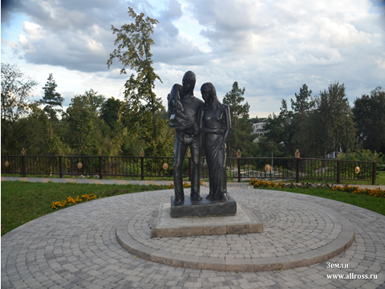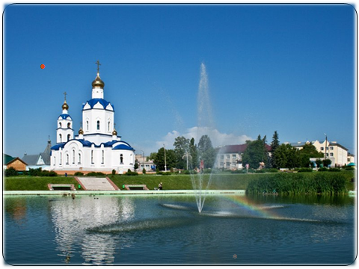
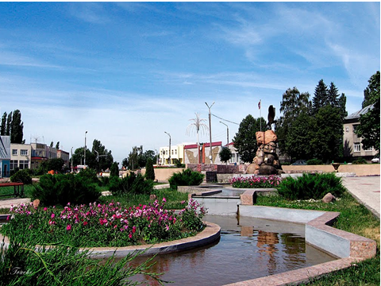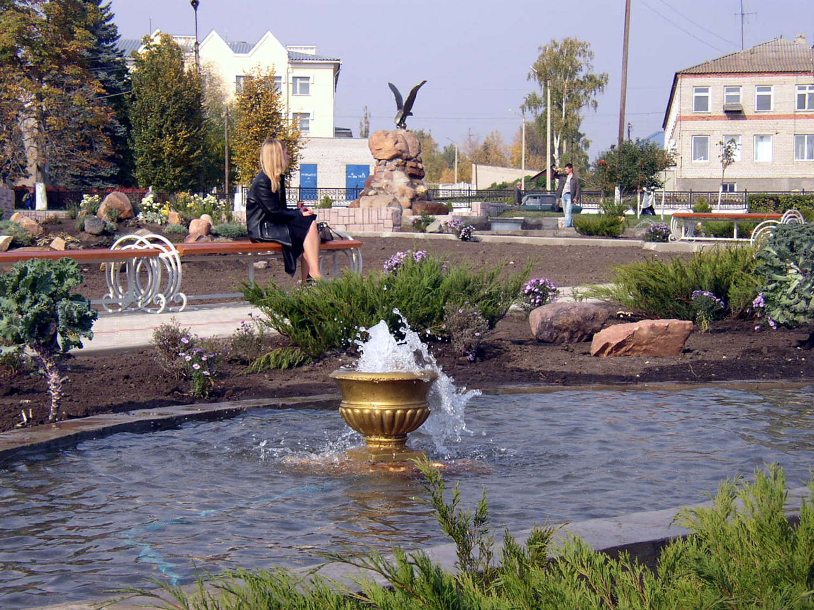
Такая досуговая зона удивит каждого посетителя, который получит массу эмоций от увиденного. Кстати, Хлевное основано в 1630-е годы. Здесь до этого были помещения (хлевы) для скота, от которых и получило своё название.
2). А теперь мы в селе Конь-Колодезь, которое расположено в семи километрах от райцентра. Это удивительное, на мой взгляд, место со своими историческими ценностями. Конь-Колодезь -это жемчужина в ожерелье Хлевенского района,. Название села пошло от народной молвы о вездесущем Петре Великом, конь которого, якобы, здесь споткнулся, провалившись в колодец, и сломав ногу. Более вероятно, что название села соответствует находившемуся здесь ключу, на который дозорные, стерегущие границы Руси от татар водили поить коней. Конь является и символом села. В 1700 году ничейную деревню Конь - Колодезь ПетрI подарил своему ближайшему сподвижнику известному адмиралу-флотоводцу Науму Акимовичу Сенявину, который отличился во время сражений Северной войны 1700-1721 годах. Н.А. Сенявину, а в 1737 году Сенявин построил на ничейных землях огромную усадьбу, верстовой столб (432 версты от Москвы) , огромную церковь Иоанна Богослова и заложил парк, куда были привезены деревья из Ясной Поляны Л .Н. Толстого. Но о Сенявиных чуть позже пойдет речь.

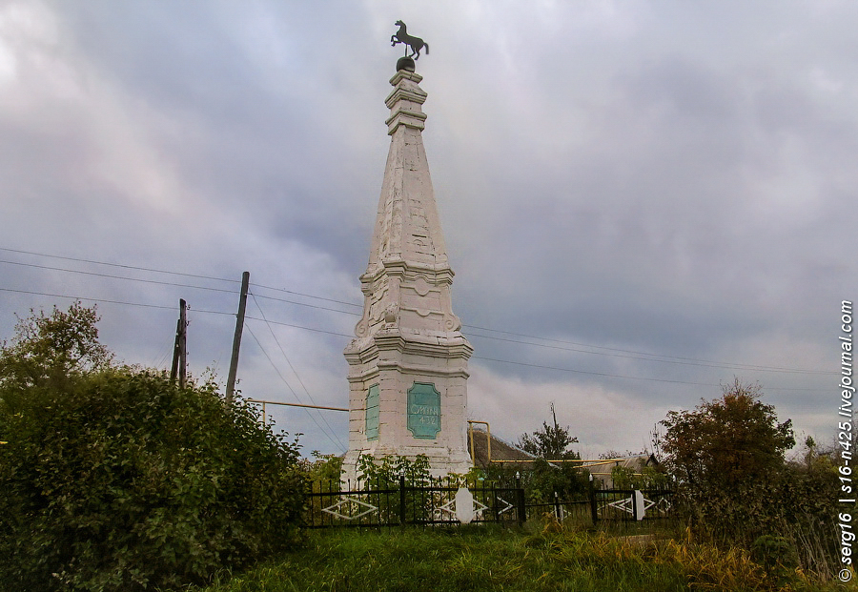
*У дороги, которая является альтернативной трассой "Дон", возвышается обелиск, который хорошо знаком часто проезжающим через село людям.
*Этот верстовой столб с флюгером в виде коня является символом села. По преданию считали, что его установили в память о коне Петра I ,. Но эта версия всего лишь легенда. На самом деле обелиск является дорожной вехой, которая отмечает расстояние от Москвы. Вот надпись на цоколе «от Москвы 432» (версты). Высота его около 12 метров. Пётр1, действительно, не раз проезжал через Конь-Колодезь в Воронеж.
*В Коне-Колодце существует более 100 лет Метеостанция, которая является подразделением областного центра по мониторингу окружающей среды.
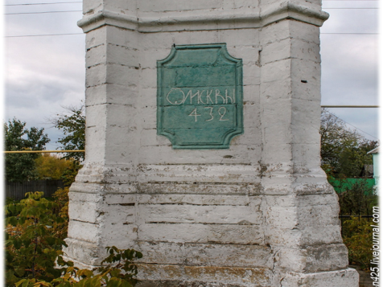 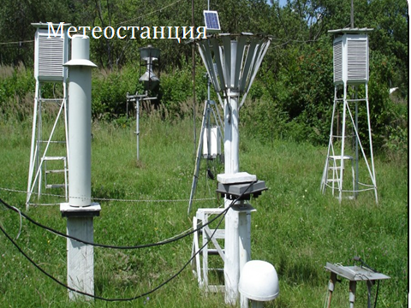*На территории села находится ДЮСШ (детско - юношеская спортивная школа олимпийского резерва. На её базе была создана конноспортивная школа. Здесь может представиться возможность покататься на этих грациозных лошадях в настоящем седле.

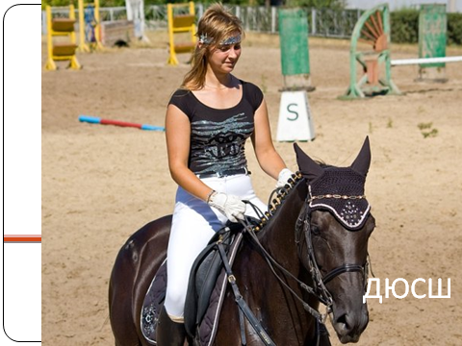
*Чуть дальше, на улице Ленина, располагается этнографический музей, который сейчас находится в поповском доме. В музее можно познакомиться с историей села Конь-Колодезь, с бытом времен наших бабушек… посещая сельский краеведческий музей, непременно можно отметить оригинальность экспозиций, богатую этнографическую коллекцию. Не случайно ежегодная фольклорная экспедиция Елецкого госуниверситета базируется в Конь-Колодезе. Студенты уезжают не с пустыми руками: десятки песен, частушек, припевок, наигрышей, характерных только для этого села, вошли в научную копилку исследователей русского устного творчества.
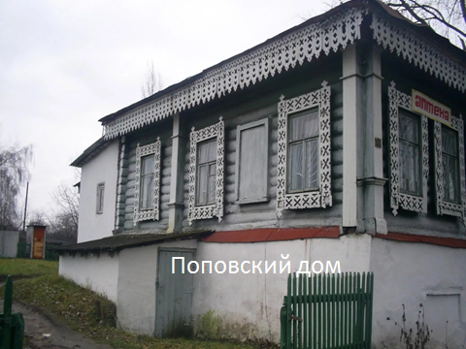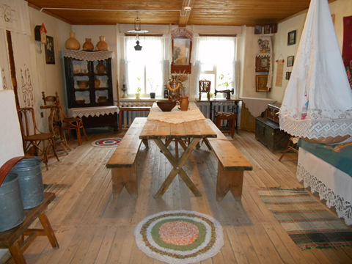
* Затем хочу познакомить вас с стрелковым спортивным комплексом. Здесь бережно хрянят память об Александре Митрофановиче Никулине - известном спортсмене, талантливом тренере и настоящем энтузиасте своего дела. Здесь вы узнаете, что Александр Митрофанович воспитал десятки мастеров спорта, чемпионов России и Европы. Некоторые из них продолжают жить в селе и тренироваться здесь, в комплексе, отвечающем высоким
международным и олимпийским требованиям.
* Экскурсия продолжается. Проходя мимо здания старого студенческого общежития, хочу сказать, что здесь располагалась контора сахарного и винокуренного заводов - были и такие промышленные объекты в Конь-Колодезе. На их базе организовали сельскохозяйственную школу, а в будущем - сельхозтехникум
*А сейчас мы отправляемся в усадьбу Сенявиных, прославленных русских флотоводцев и государственных деятелей. Род Сенявиных был достаточно известным в те времена. Сын Наума Акимовича А.Н. Сенявин также был известным адмиралом во времена русско-турецкой войны 1768-1774 годах и командовал Донской флотилией. Известными деятелями России были и его сыновья.
Представители этого славного рода начали свою воинскую службу в отечественном флоте ещё при Петре I. Наиболее известным был Наум Акимович Сенявин. Именно он в самом начале XVIII века получил в подарок от Петра 1 землю в «ничейной деревне Конь-Колодезь». Это имение является памятником архитектуры регионального значения второй половины 18 века и состоит на охране государства. Сегодня этот усадебный дом перестроили в церковь и стоит до сих пор. Необычны история и архитектура этого здания. у этого памятника строительного зодчества есть будущее. Оно передано Липецко-Елецкой епархии, и после завершения реставрационных работ здесь откроется духовное училище. Строители, перестраивая внутренние помещения, бережно сохраняют внешний архитектурный облик. Усадебный комплекс формировался во второй половине18 начале 19 веков. Построен с элементами готического стиля. И есть уверенность, что усадьба как исторический объект будет сохранена для потомков.
* Теперь давайте пройдем к народному морскому музею адмирала Наума Сенявина, который располагается в этой усадьбе. В музее 160 подлинных экспонатов, все с кораблей и подлодок.. Переходим в другую рекреацию. Перед нами раритетный экспонат. Огромный флаг с серпом и молотом, довольно потёртый, немного зашитый с крейсера "Адмирал Сенявин»".Фортепьяно имеет свою интересную историю. Выгребли развалины, мусор из подвала. Начали разбирать печное отопление и справа в левом углу отопления нашли что-то большое, завёрнутое в полотно, типа целофана, но липкое, долго отдирали, оказалось, фортепьяно 1846г. Это было написано на металлической пластинке. Фортепьяно было посыпано каким -то серым порошком неприятного запаха. Говорят, что можно восстановить звуки. Фортепьяно с канделябрами из г.Лейпцига. Всё это хорошо видно. Говорят, что, Иван Григорьевич и его дочь Мария Ивановна Пален хорошо играли на фортепьяно.
.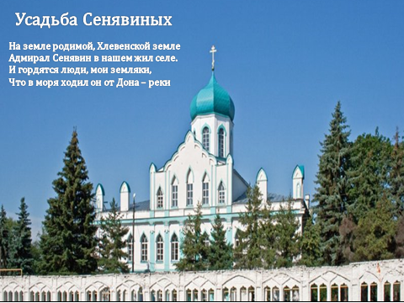

Фортепьяно имеет свою интересную историю. Выгребли развалины, мусор из подвала. Начали разбирать печное отопление и справа в левом углу отопления нашли что-то большое, завёрнутое в полотно, типа целофана, но липкое, долго отдирали, оказалось, фортепьяно 1846г. Это было написано на металлической пластинке. Фортепьяно было посыпано каким -то серым порошком неприятного запаха. Говорят, что можно восстановить звуки. Фортепьяно с канделябрами из г.Лейпцига. Всё это хорошо видно. Говорят, что, Иван Григорьевич и его дочь Мария Ивановна Пален хорошо играли на фортепьяно. Вот перед вами большое панно о его достижениях, корабельный трап, по которому спускается личный состав в шлюпки; индивидуальный дыхательный аппарат-акваланг для выхода в открытое водное пространство и спасательный комбинезон ИСТ-60,стеклянные витрины с морскими экспонатами,
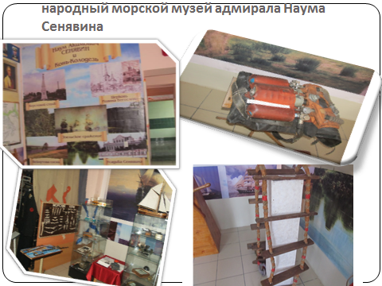

-родословная рода Сенявиных,
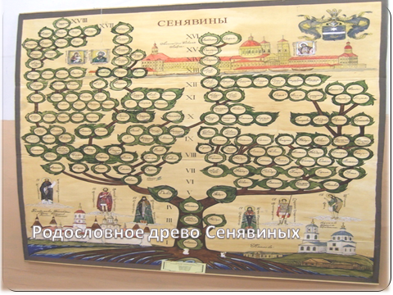

В рамках бывших окон 2 панно. На них, по свидетельству историков, 2 два самых прославленных адмирала. Дмитрий Николаевич Сенявин и Фёдор Фёдорович Ушаков. Между 2-я адмиралами находится панно с указом Петра I и Боярской Думы "Морским судам быть..."В 1696 году состояние войны с Турцией сохранялось. Удержать Азов, можно только имея в Азове крепкие постоянные войска и флот.20 октября 1696 года в с. Преображенском Петр I с Наумом Сенявиным и его братьями слушали предложения Боярской Думы. Общее решение гласило :"Морским судам быть..." Постоянный Азовский флот было "приговорено" построить к апрелю 1698 года. Предполагалось, что строить первый регулярный военный флот будет вся Россия. Центром Азовского флота был объявлен Воронеж
Перед панно с адмиралами мы видим самые большие макеты: пушка и подлодка "Курс", штурвальные колесо - рулевое управление корабля. В середине зала - родовой герб Сенявиных. Герб внесен в общий гербовник дворянских родов Российской империи. Очень интересная выставка вымпелов, у каждого вымпела тоже своя история. Например, памяти: "Памяти подлодки «Комсомолец» , затонувшей в Саргасовом море, памяти подлодки«Курск», затонувшей в Баренцевом море и т.д
-раритетный экспонат: огромный флаг с серпом и молотом с крейсера «Адмирал Сенявин».
Хочу обратить особое внимание на фортепьяно: оно имеет интересную историю. Когда разбирали печное отопление, в левом углу нашли что-то завёрнутое в полотно и посыпанное серым порошком неприятного запаха. Так сохранилось фортепьяно из Лейпцига 1846г (год был написан на металлической пластинке ).
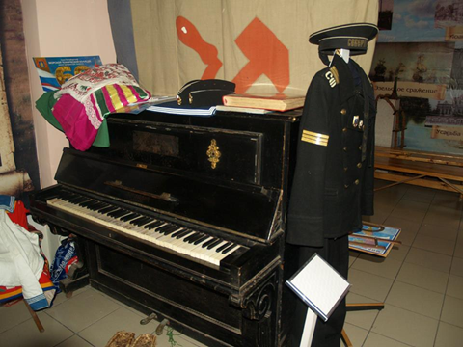
Журналисты называют село морским, адмиральским. Не случайно в селе существует морской класс с 2000 года. Ветераны- подводники являются частыми гостями, они обеспечили морской формой.
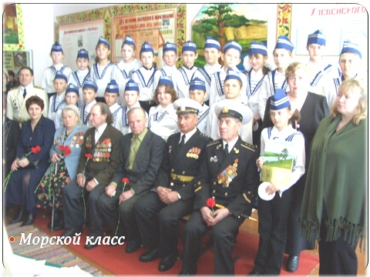
*Пройдём в старый усадебный парк, который раскинулся сразу за дворцом. Он закладывался одновременно со строительством, и многие здешние деревья – ровесники первого хозяина усадьбы. Немало здесь и редких растений, занесённых сегодня в Красную книгу. Например, аллея веймутовых сосен, которые растут лучше в Северной Америке и Альпах. 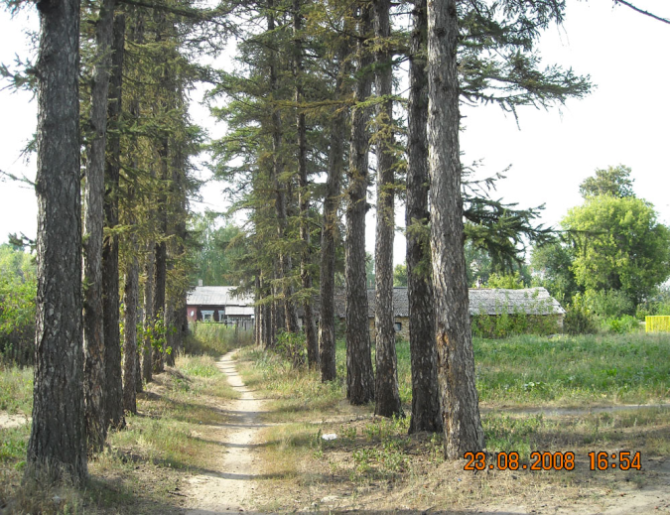
Давайте пройдем по одной из тенистых аллей старинного парка Сенявиных к берегу Дона, где увидим настоящее чудо-дерево. Могучий дуб считается самым старым в Липецкой области: учёные-дендрологи Воронежской лесотехнической академии вынесли свой профессиональный вердикт: 15-метровому дереву около четырёхсот тридцати лет. Этот дуб-современник Ивана Грозного. При этом великан абсолютно здоров и до сих пор плодоносит. Парк имеет статус государственного. Он является памятником природы. Парк очень старый как таинственный сказочный лес с вековыми липами, клёнами, дубами и соснами. Кажется, что ещё Пётр 1 видел эти деревья: такие они старые и корявые.
Вековой дуб в три-четыре обхвата.

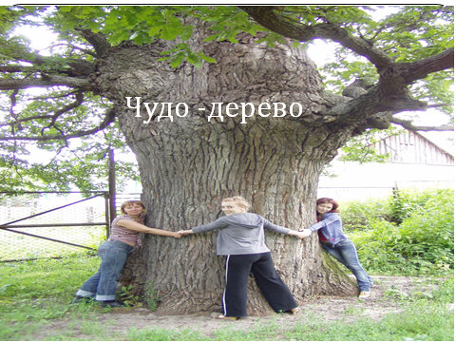.
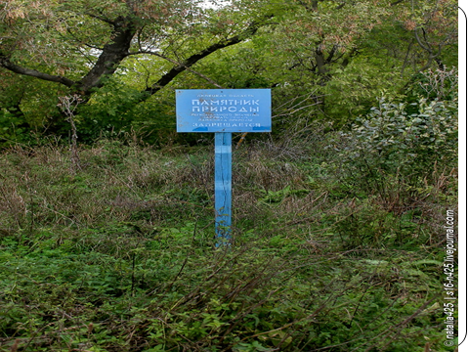
Заключительное слово гида
Можно экскурсию и завершить, а можно – продолжить. Могу предложить посетить карстовые пещеры, побывать на старом Воронежском тракте, который был построен по указу самого Петра Великого. А в летнее время, когда вы к нам приедете, можете совершить и лодочную экскурсию. Я надеюсь, что у каждого из вас есть чувство гордости за свою Малую Родину. И вам найдётся, что рассказать о достопримечательных местах родного края. Ведь туризм и местное краеведение – это огромный потенциал нравственного и патриотического воспитания молодёжи.




